# 颍西街道郝庄社区大事记

2018年11月15日，安徽省武警总队副司令员王建中一行在市委常委、副市长刘劲松，颍州区委常委、副区长丁涛的陪同下到颍州区颍西街道郝庄社区调研扶贫工作。

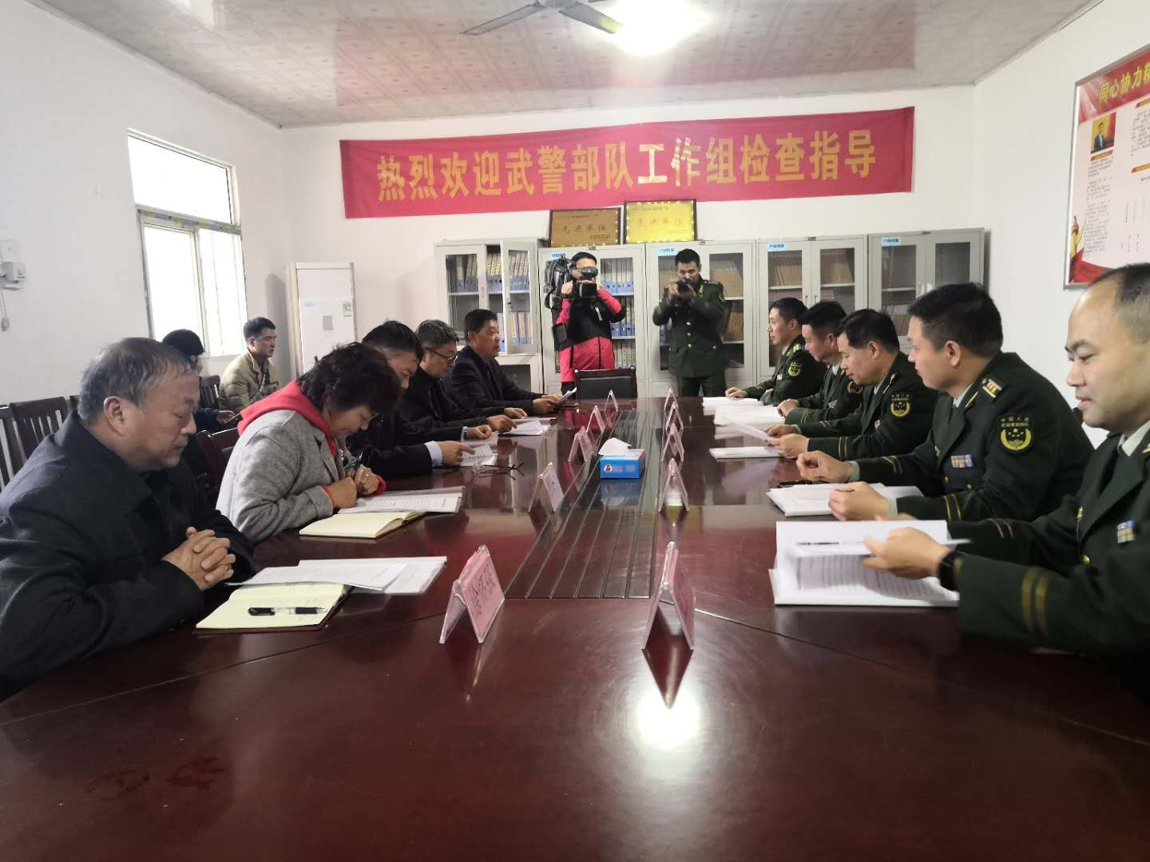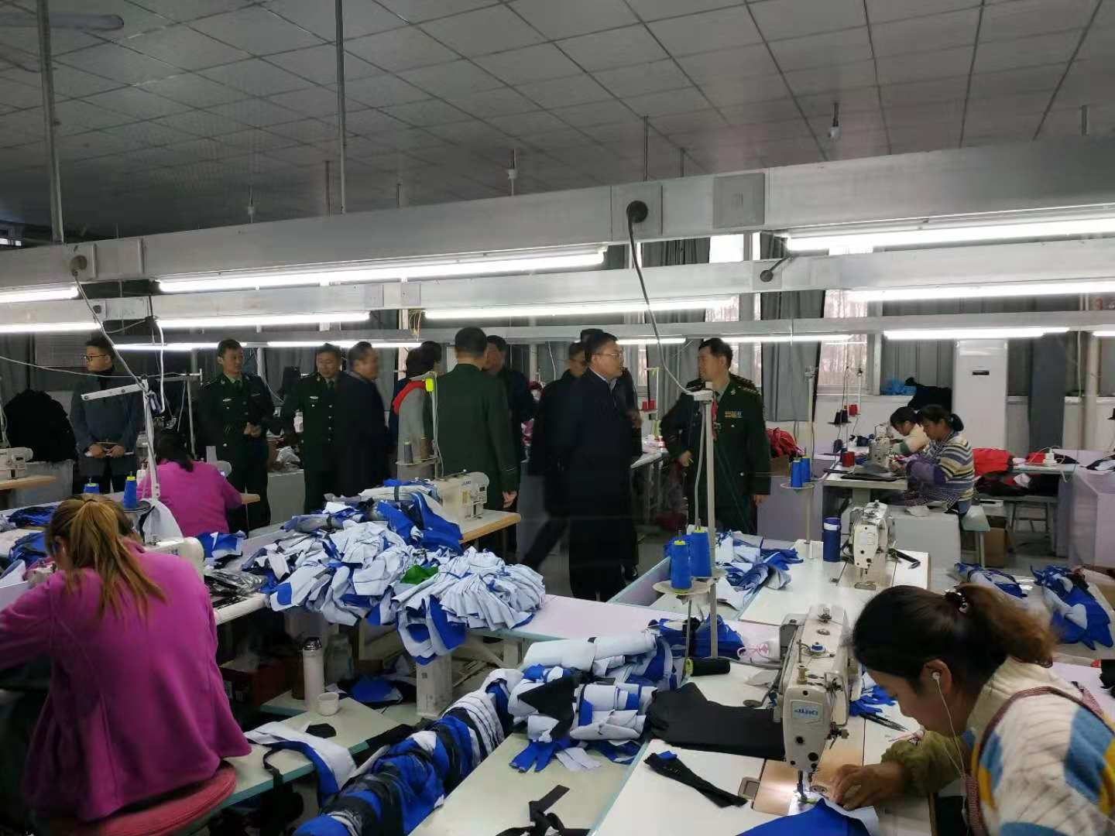

2018年12月25日上午，屈凯副区长组织带领区招商、土地、规划、住建、农委、林业、环保、自然保护区管理局、颍西街道等相关部门负责人到颍西街道郝庄社区实地考察，就南京客商投资文化旅游项目进行可行性调研，大家在充分讨论酝酿的基础上，达成广泛共识。

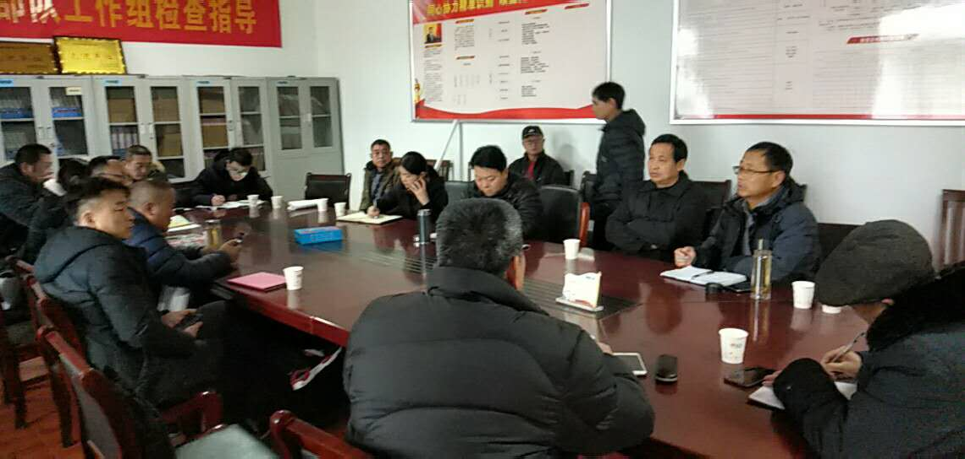

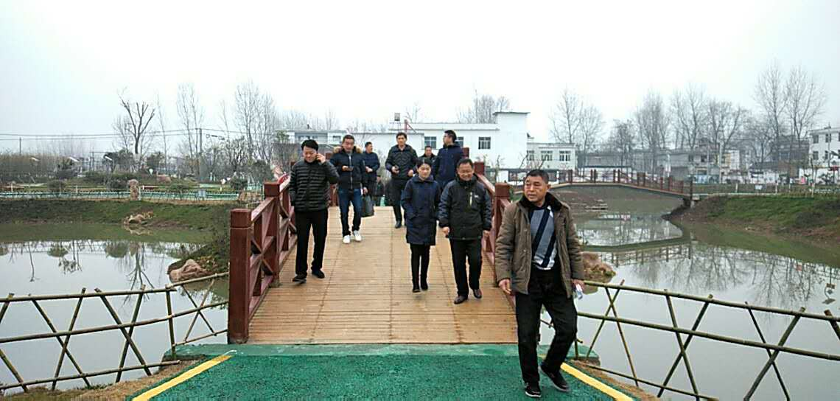

2019年5月28日下午，省武警总队到其帮扶贫困村郝庄社区进行视察。

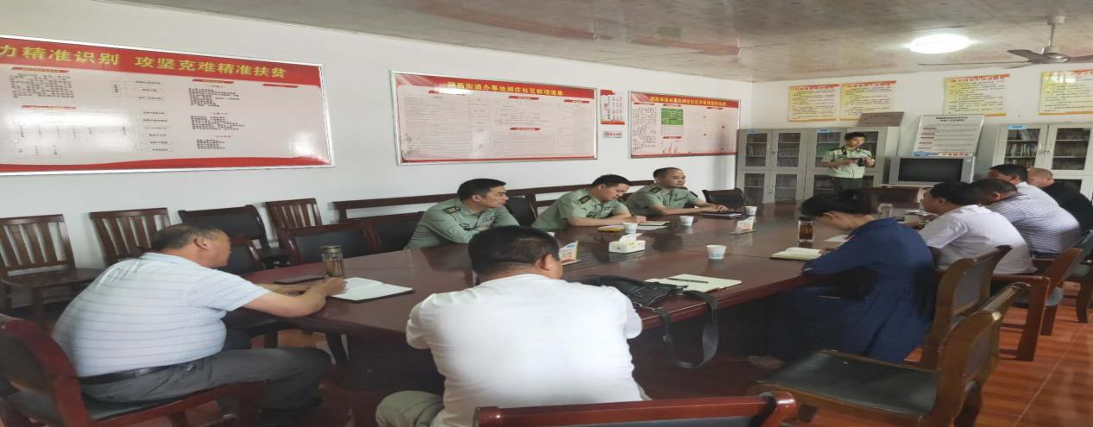

2020年6月19号日下午，阜阳市颍州区区委常委、副区长刘春生在职能部门发改委、交通局、团区委相关负责人陪同下，到颍州区颍西街道办事处郝庄社区开展“阜阳夜话”活动，社区两委人员和党员代表、居民代表共计13人参加。

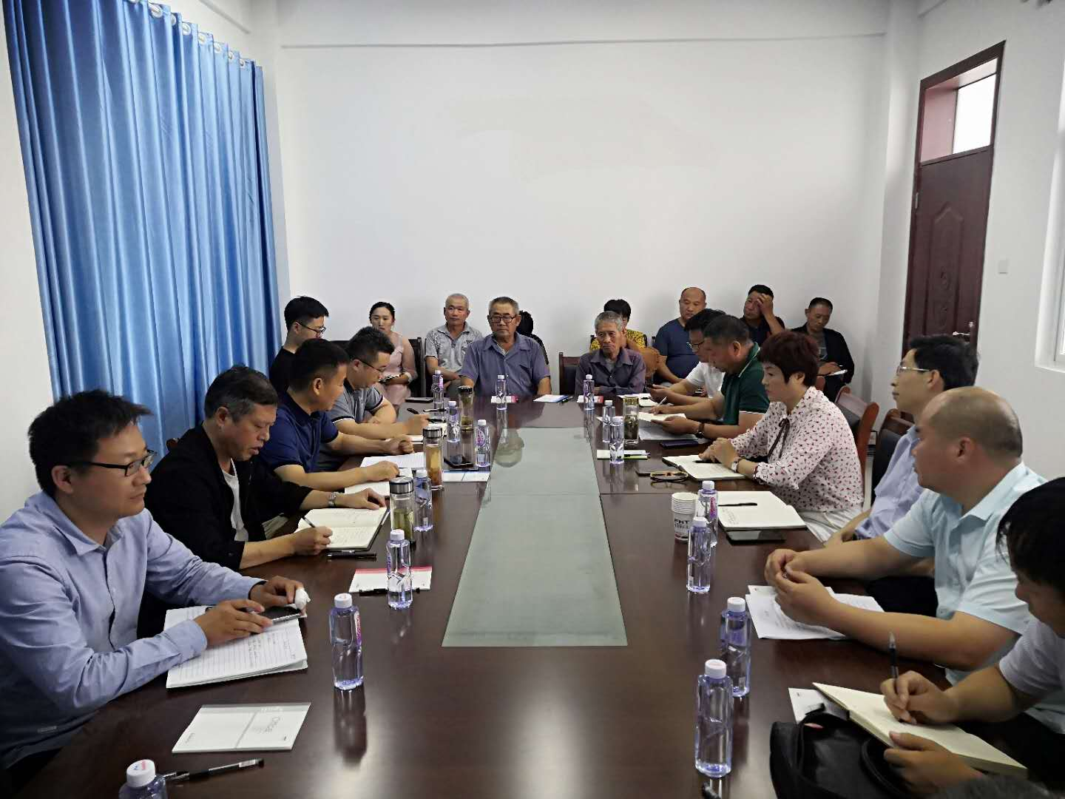

2021年5月27日，省武警总队领导张雁飞、孙仰坤、王玉坤等一行在区委委常委刘建斌、颍西办党工委书记王允，郝庄社区支部书记储涛陪同下。查看了郝庄社区基础设施建设：社区广场，蔬菜大棚、刘小庄小游园、双创车间，光伏基地及卫生室医疗设施。

